**Elemental predstavlja pjesmu** [„**Srce moje”**](https://www.youtube.com/watch?v=oduv_maF7F8)

Goran Bogdan glumi u novom spotu!

[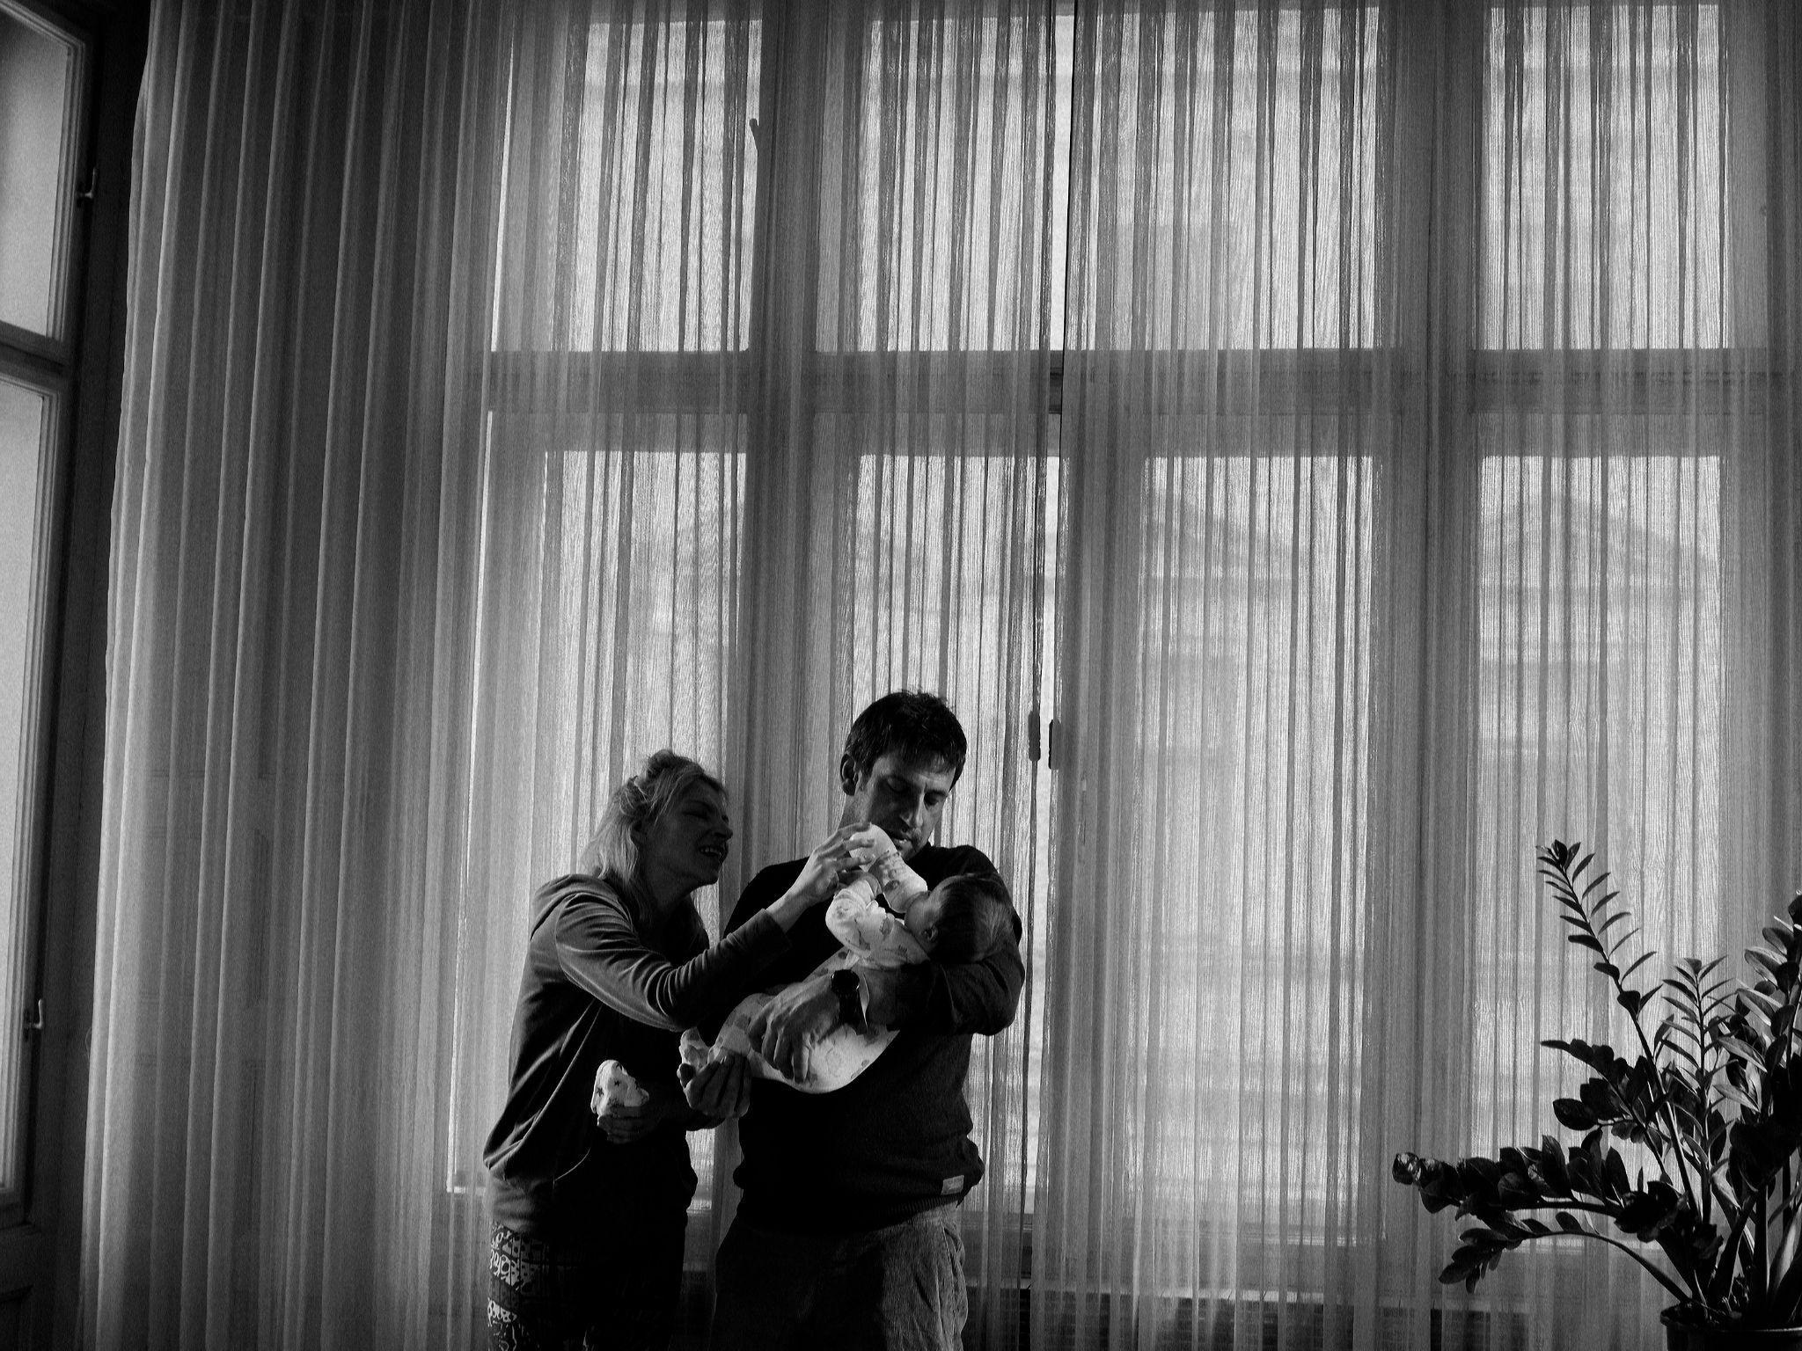](https://www.youtube.com/watch?v=oduv_maF7F8)

Zagreb, 4. travnja 2025. –Kandžija režirao novi Elementalov spot „Srce moje”

Nakon što je singlom „Usta na usta” najavio zaokret u zvuku, **Elemental** objavljuje **„Srce moje”** – novu pjesmu kojom jasno utvrđuje glazbeni smjer nadolazećeg studijskog albuma. Bend se nastavlja baviti dubokim pitanjima i temama identiteta, društvenih normi i obiteljskih odnosa, u ovom slučaju, kroz perspektivu mladih ljudi.

Glazbeni spot režirao je **Stjepko Galović, Kandžija,** Elementalov kolega glazbenik i redatelj. Do suradnje je došlo prirodno jer upravo završava vlastiti album kod Shota u studiju. „Upitao me bih li radio spot za novu stvar”, objašnjava Kandžija. „Nakon što sam je čuo, zamislio sam da oživimo priču iz njihovog spota za pjesmu [„Priroda i društvo”](https://www.youtube.com/watch?v=yGxdakyiGCo&ab_channel=Elemental) i vidimo što se dogodilo s likovima. Njima se svidjela ideja i pokrenuli smo priču. Uživao sam na snimanju, svi su u spotu bili odlični i hvala im”, dodaje.

„Srce moje” donosi nastavak priče s **Goranom Bogdanom** i **Petrom Težak** u glavnim ulogama, a četrnaest godina poslije promatramo je li još uvijek važno da se „rodi dijete, ali neka bude muško”.

**Goran Bogdan** također se osvrnuo na ovu suradnju: „Moja veza s bendom Elemental seže od mojih i njihovih početaka. Može se reći da je to već familijaran odnos. Odgajali su me. I dobri su to bili uzori. Logičan nastavak te ljubavne veze bio je ovaj *obiteljski* spot. Ja se nadam da ćemo ponoviti i opet za 14 godina - koliko je već prošlo!”

**“SRCE MOJE” POGLEDAJTE OVDJE:**

**https://www.youtube.com/watch?v=oduv_maF7F8**

**Gabrijela Kambić Kovačić**, kao tinejdžerica, izvanredno je odigrala konflikte često povezane s osjećajem usamljenosti i potisnutim emocijama, osobito u kontekstu odrastanja. Ljubav i podrška najčešće postoje u našim obiteljima, ali često su zasjenjene nesigurnostima, nesporazumima i neispunjenim očekivanjima.

Kod Elementala nema brljanja po marginama. Oni bodu *u sridu*, kroz razoružavajuć razgovor sa samim sobom – **Remi** kroz odnos s mamom, a **Shot** kroz odnos s tatom. „Srce moje” pjesma je o ranjivosti i emocionalnoj izolaciji, o kontrastu između obiteljske idile i svakodnevnih problema, pjesma s jasnim podsjetnikom da zastanemo i makar sami sebi postavimo bitno pitanje i iskreno odgovorimo na njega.

„Na novom albumu Elementala trudit ćemo se da ni jedna tematika kojom se bavimo u svojim glavama ne ostane zanemarena. Rekla bih da albumom široko zabacujemo mrežu u borbi s društveno relevantnim temama, uvijek na specifičan *elementalovski* način – počevši od sebe i svojih intimnih priča”, objasnila je Remi.

Singl „Srce moje” dostupan je na svim digitalnim platformama:

<https://bfan.link/srce-moje>

**Presskit folder s fotografijama:**

<https://shorturl.at/7Fdik>

**Izvođač:** Elemental

**Naslov:** Srce moje

**Glazba:** Davor Zanoški, Erol Zejnilović, Ivan Vodopijec, Konrad Lovrenčić, Luka Tralić, Mirela Priselac

**Tekst:** Luka Tralić, Mirela Priselac

**Aranžman:** Davor Zanoški, Erol Zejnilović, Ivan Vodopijec, Konrad Lovrenčić, Luka Tralić, Mirela Priselac, Vida Manestar

**Izdavač:** 383records

Zapratite Elemental na društvenim mrežama:

FB:<https://www.facebook.com/elemental.hr>

IG:<https://www.instagram.com/elementalbend/>

TT:<https://www.tiktok.com/@elementalbend>

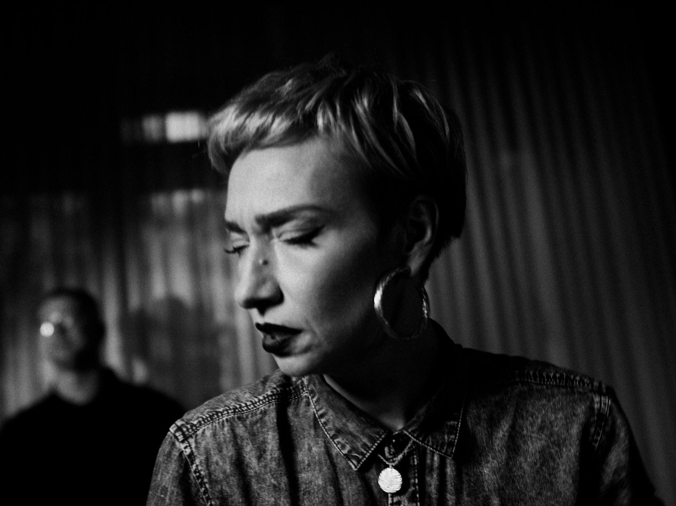

Mirela Priselac Remi, isječak iz spota

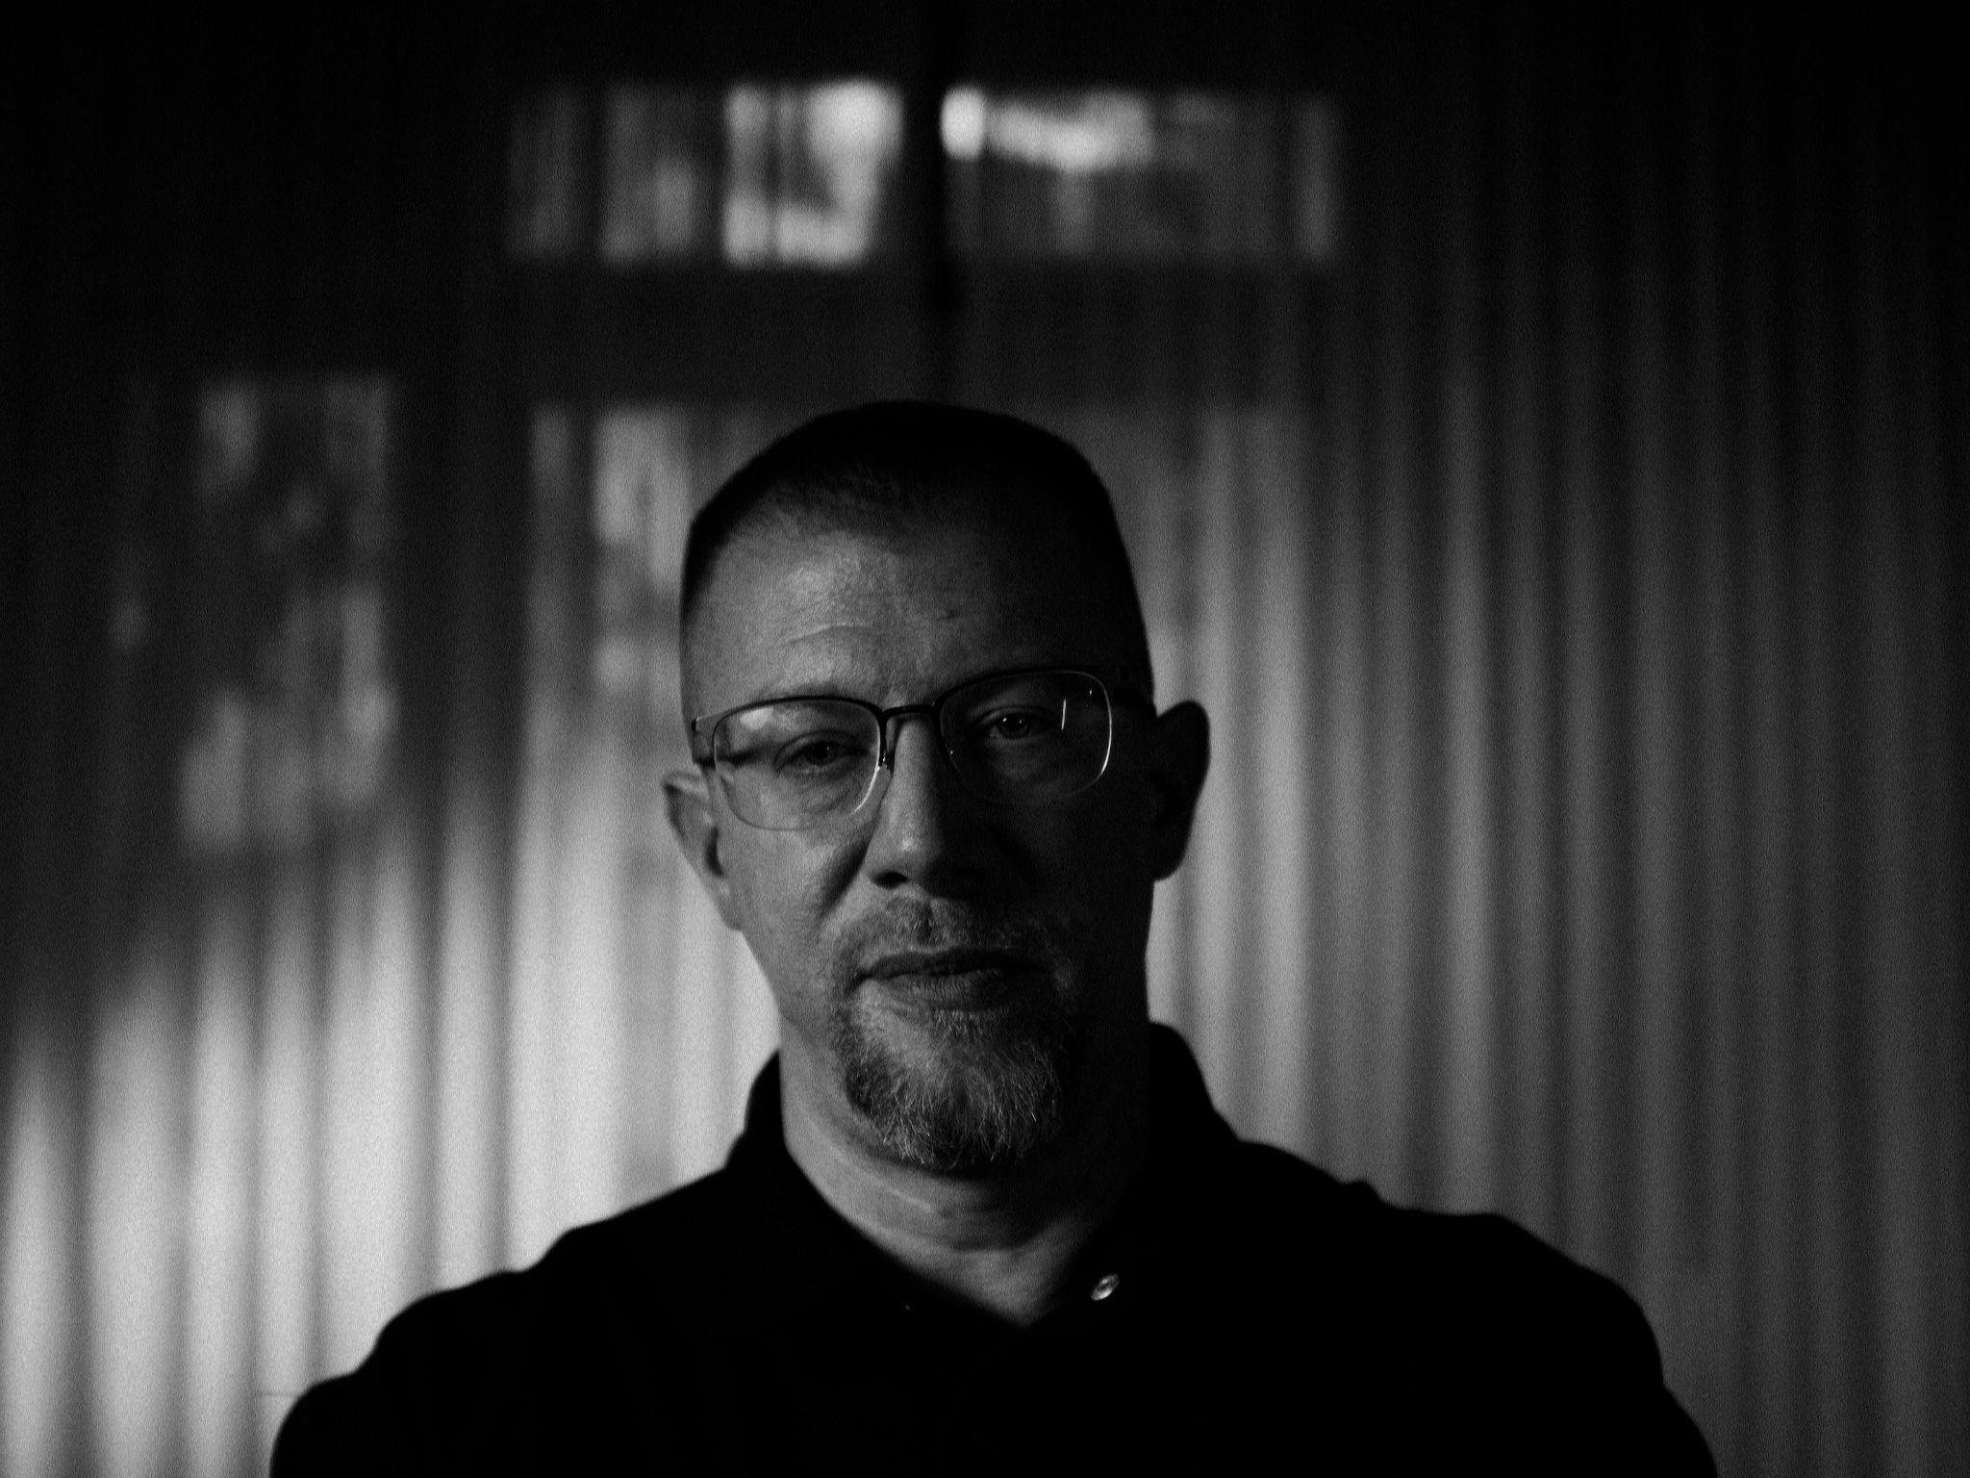

Luka Tralić Shot, isječak iz spota

**Kontakt za medije:**

Ivana Lulić

E. [ivana.lulic@gmail.com](mailto:ivana.lulic@gmail.com) | M. +385 98 608 170